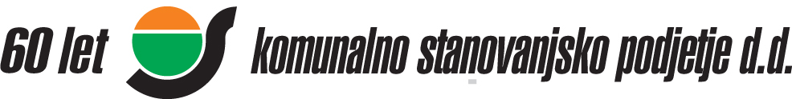

VABILO

Vabimo vas na
1. DAN ODPRTIH VRAT
CENTRA ZA RAVNANJE Z ODPADKI SEŽANA
(CERO SEŽANA)
v
soboto, 20. maja 2017, med 9. in 13. uro

CERO Sežana se nahaja ob cesti Sežana - Vrhovlje, 2 km oddaljen iz Sežane. Vsako polno uro vas bomo popeljali po objektih in napravah CERO Sežana, kjer letno zberemo in oddamo kar 7.954.517 kg odpadkov iz 4 kraško-brkinskih občin. Zadnji ogled bo ob 12 uri.

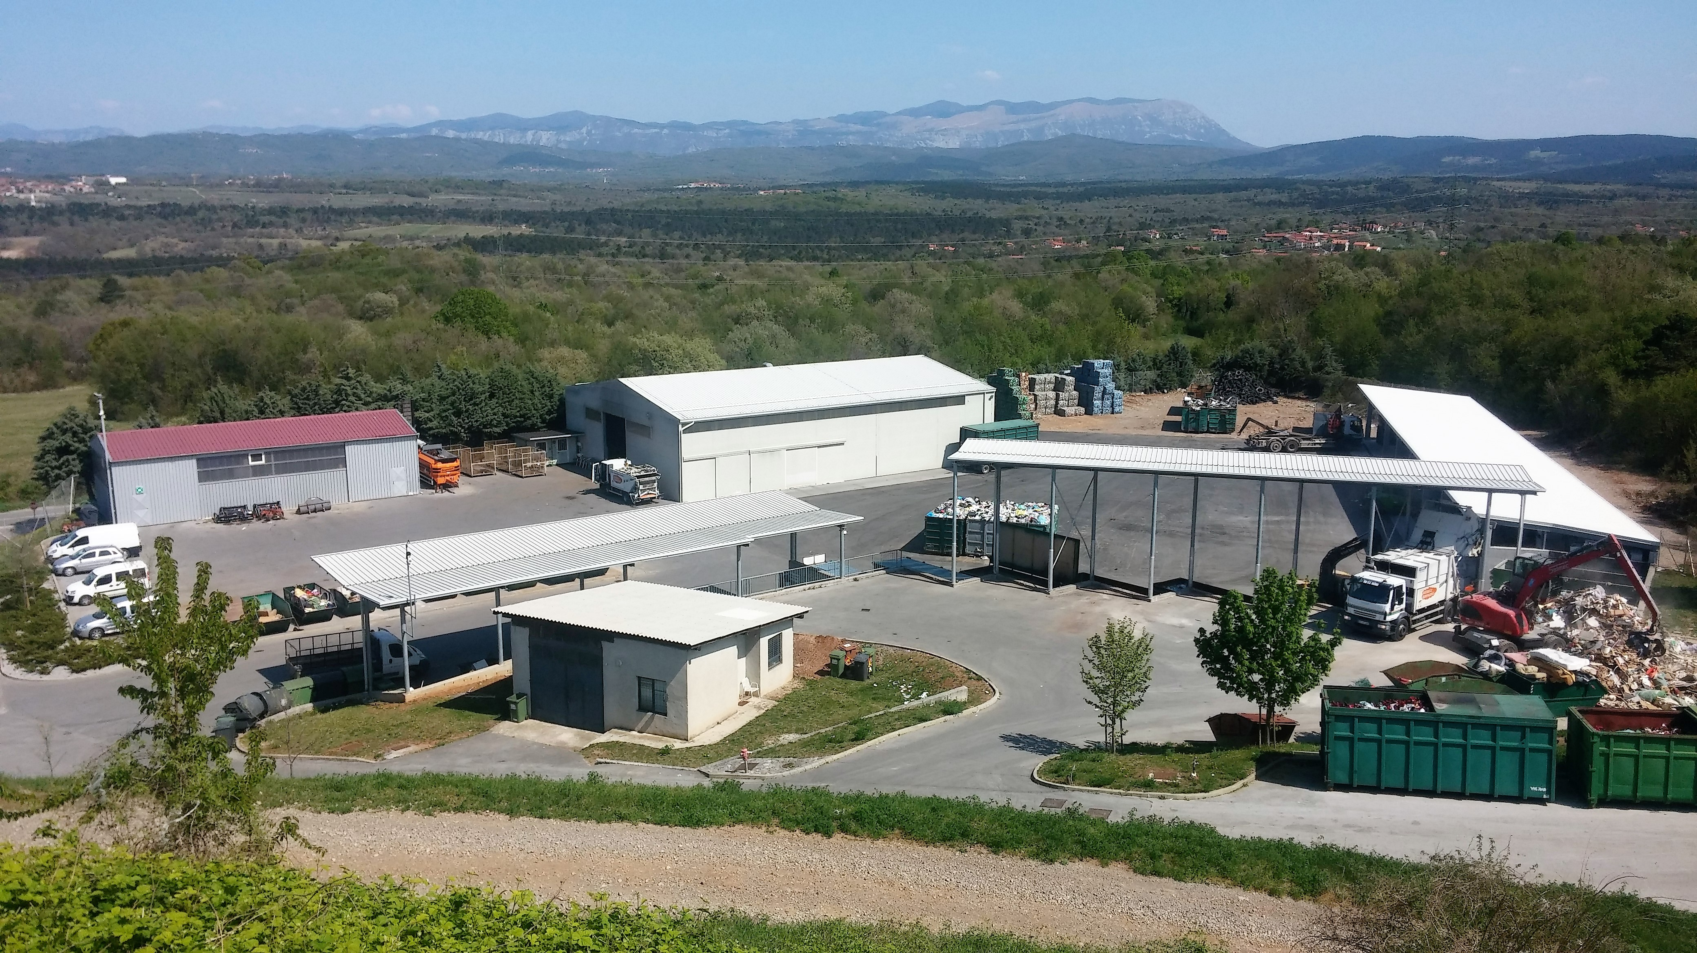

Predstavili vam bomo delo ter ravnanje z odpadki na CERO Sežana, kontrolo in vodenje evidenc na vstopni postaji, pretovarjanje odpadkov na pretovorni postaji, zbirni center za individualni dovoz odpadkov, skladiščne objekte, sortirno linijo in stiskalnico, odlagalno polje v zapiranju… 1. dan odprtih vrat bomo izvedli prav v letu, ko v Komunalno stanovanjskem podjetju d.d. Sežana obeležujemo že 60 letnico delovanja.

NAJAVE:
Skupine nad 10 oseb prosimo, da se predhodno najavijo, po elektronski pošti info@ksp-sezana.si ali telefonsko na št. 05 73 11 240. Tudi za posamezne obiskovalce so najave zaželjene.

Zaradi večje varnosti vas prosimo, da poskrbite za ustrezno obutev. Za odsevne telovnike bomo poskrbeli mi.

Zbirni center za individualni dovoz odpadkov bo ta dan deloval nemoteno.

Lepo vabljeni!

Komunalno stanovanjsko podjetje d.d. Sežana

